**H3K27ac**

**H3K27me3**

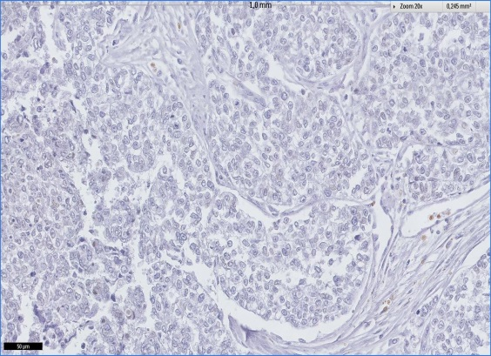 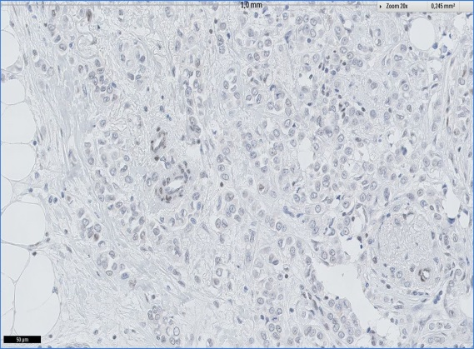

**X 200**

**X 200**

**Score 0**

**Score 0**

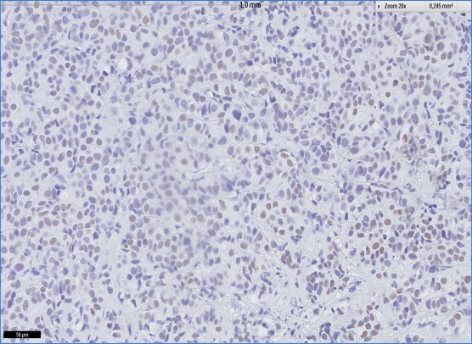 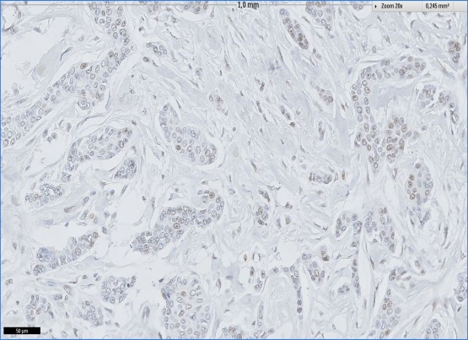

**X 100**

**X 200**

**Score 1**

**Score 1**

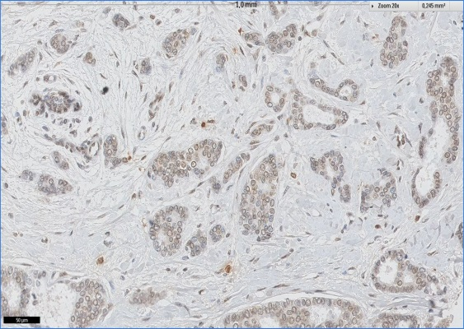 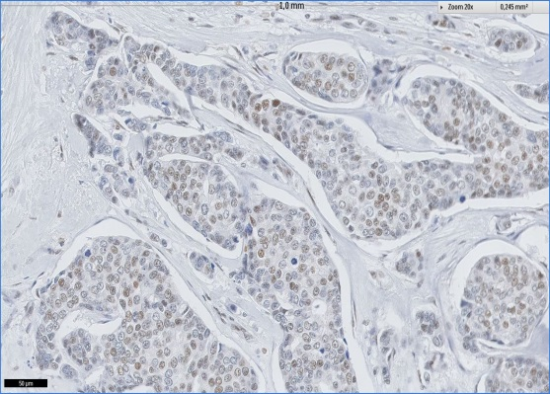

**X 200**

**X 200**

**Score 2**

**Score 2**

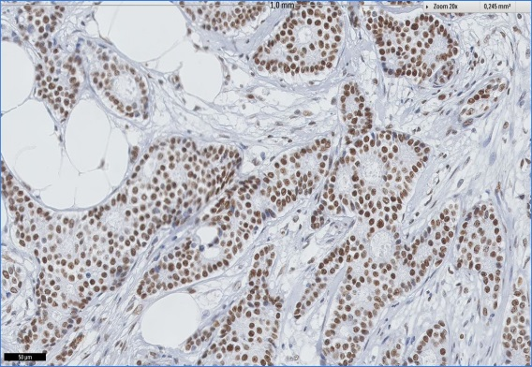 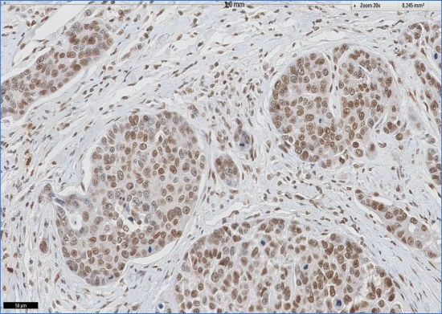

**X 200**

**X 200**

**Score 3**

**Score 3**

***Supplemental figure 3, Meseure et al***